Les documents de transport

Compétences :
A2T1C2-Recueillir et contrôler les documents de transport
Objectifs : Vous devez être capable de :

- Comprendre et remplir une lettre de voiture

Savoirs :
S.1.1.10-Les documents nécessaires à la réception (Lettre de voiture)

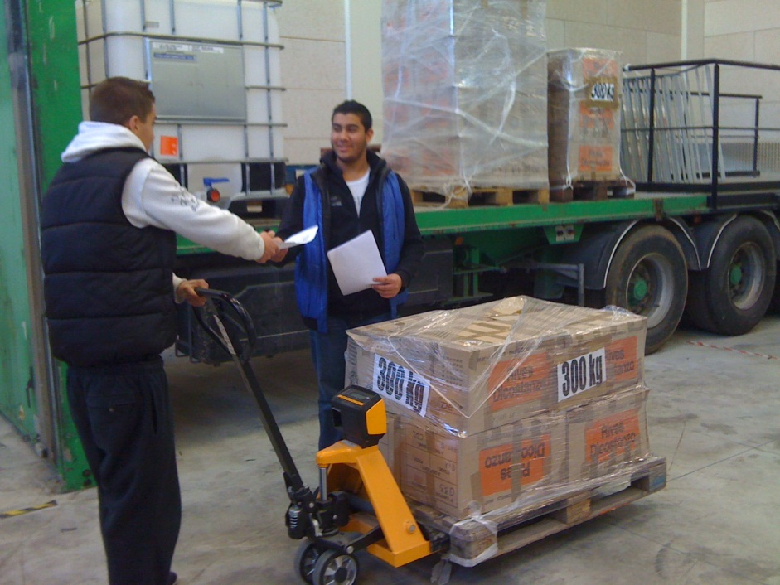

Mise en situation :

Vous êtes en PFMP, période de formation en milieu professionnel chez le transporteur « réseaux-express » (ZI Paris Nord II, 95700 Roissy). Votre tuteur vous explique que lorsque le chauffeur récupère la marchandise chez notre client (le fournisseur), le chauffeur doit être en possession d’un document de transport appelé « Lettre de voiture », il vous demande afin de vous occuper de la prochaine livraison, de repérer les différents éléments que constitue la lettre de voiture.

Activité 1 :

Travail : A partir des informations repérées sur le document 1, complétez l’annexe A

DOCUMENT 1

La lettre de voiture est un contrat (de transport) qui lie deux entreprises, le donneur d’ordre (fournisseur), et le transporteur.

FOURNISSEUR TRANSPORTEUR
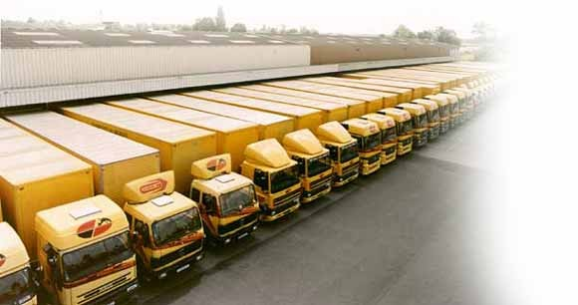
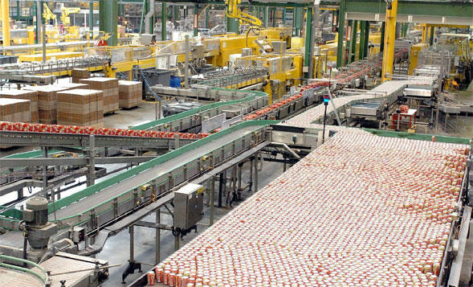

Lettre de voiture
CLIENT
Client

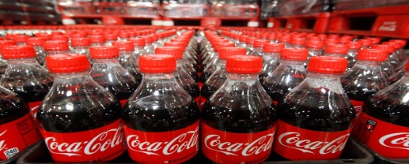

Le contrat de transport est une convention liant un client (fournisseur) à un professionnel (le voiturier) qui s'engage à déplacer une certaine quantité de marchandises confiées par le client, dans un certain délai, moyennant un prix donné. Le contrat de transport est un acte de commerce pour le transporteur.

Il est important de connaître la nature de la marchandise, la quantité, le moment et le lieu de la conclusion du contrat (livraison).
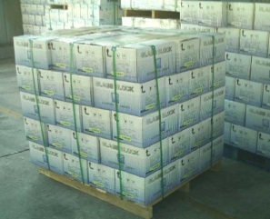

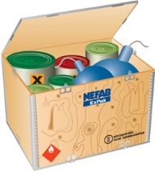

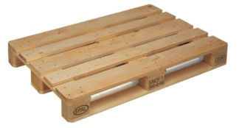

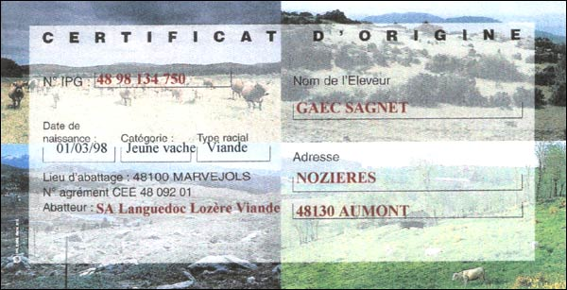
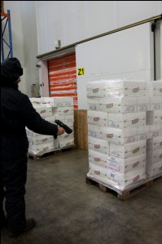

Expédition de la marchandise
Réception de la marchandise

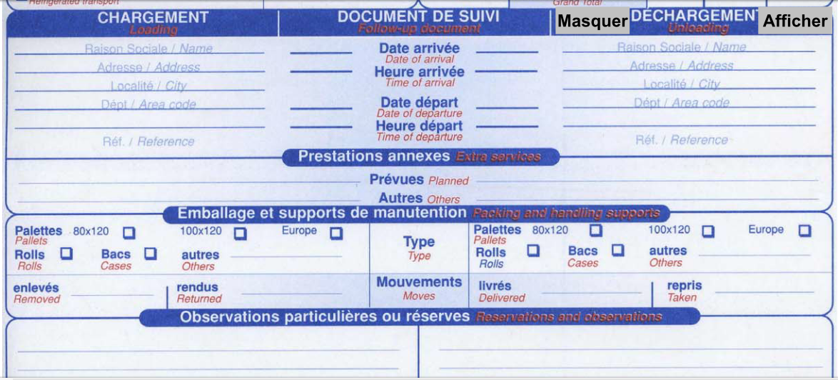

Coordonnées du lieu où la marchandise doit être livrée
Coordonnées du lieu où se trouve la marchandise à récupérer

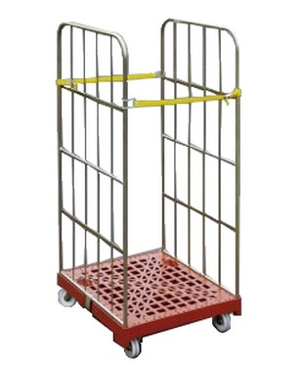
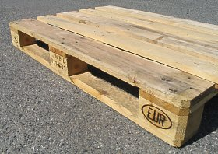

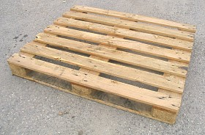
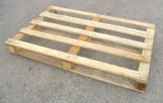

ANNEXE A

Travail : Votre tuteur vous demande de compléter les différentes lettres de voiture (ANNEXE B), à partir des informations communiquées par les fournisseurs (donneurs d’ordres) ci-dessous.

Société Workout :
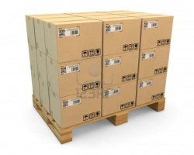
La société Workout (42 avenue du maréchal de Lattre de Tassigny- 41000 Blois) est une société qui commercialise des produits insecticides.
A l’approche de l’été, l’un de ses clients (hypermarché cora, Quai Mas d'Hours à 30100 ALES) passe une commande, Elle vous contacte donc afin de transporter la marchandise commandée chez son client, 5 palettes contenants : 2 palettes Europe de 10 cartons de bombes aérosols anti-moustiques (négocié à 250euros le transport) pour un poids de 249kg, 1 palette Europe de 20 spirales anti-moustiques (négocié à 119 euros le transport) pour un poids de 85kg, 1 palette Europe de 10 cartons de 12 paquets de poudre anti-fourmis (négocié à 145 euros le transport) pour une valeur déclarée de 50 euros et pour un poids de 102kg, et 1 palette Europe de 15 cartons de 12 pistolets spray anti-insectes (négocié à 180 euros le transport) pour une valeur déclarée de 100 euros, et pour un poids de 125kg. La marchandise devra être récupéré le 14/10/2013 à l’entrepôt de Workout à 5h sur le Quai A, et livré le même jour à Cora Ales à 12h30 sur le Quai 2.
Le donneur d’ordre vous fournis un document de conformité NF assurant que les produits son conforme à la règlementation Française.

Société News team 2000
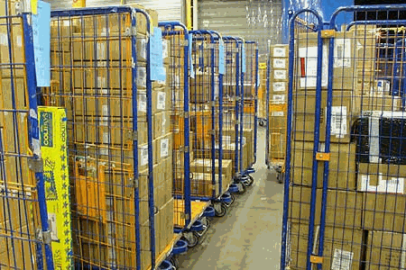
La société News team 2000 (85 via Galileo Galilei-59100 Prato (Italie) est une société qui achète et revend des stocks de vêtement de différentes marques.
Après avoir vendus des stocks de vêtements, invendus de l’hiver 2012, à un magasin Français de marque dégriffée (Mistigriff, 113 rue d’Argenteuil - 92600 Asnières), la société New team 2000, vous demande d’acheminer la marchandise ainsi acheté jusque chez son client. La marchandise sera disponible le 15 octobre à 7h sur le quai 6 et devra être livrée le 17 octobre à 8h.
La marchandise est composée de 10 cartons conditionnés sur 2 rolls de 82kg chacun, négocié à 115 euros le rolls pour une surface de 2m3. 5 cartons de chemises dans l’un, et 3 cartons de jeans, 2 cartons de robes dans l’autre. La valeur déclarée de la marchandise est de 2000 euros par rolls.
Les rolls seront récupérés à la livraison et restitués 4 jours après chez le donneur d’ordre.
Au chargement de la marchandise le chauffeur se rend compte que le carton 2/5 est légèrement humide.

Société pharmaco
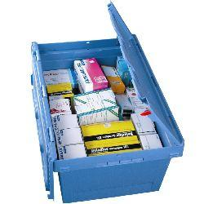
La société pharmaco (6 route de la liberté, 63000 Clermont-Ferrand) est une société qui fabrique des médicaments.
Après avoir reçu une commande de la pharmacie plumereau (place plumereau, 37000 Tours), la société vous contact pour acheminer les bacs de médicaments.
Le chauffeur chargera 25 bacs pour une surface d’environ 3m3 pour une valeur déclaré de 3000 euros. Le cout de transport est négocié à 250 euros.
La marchandise sera chargé le 20 octobre 2013 à 5h et livrée le même jour à 9h.
Le paiement de la marchandise et du transport sera effectué à la livraison de la marchandise (contre remboursement).
Les bacs seront récupérés à la prochaine livraison
SYNTHESE

La lettre de voiture est un ………………. (de transport) qui lie deux entreprises, le ………………………………. (Fournisseur), et le …………………..

La lettre de voiture est un document de transport qui est donné au chauffeur afin de prouver que le ………………………… demande contre rémunération à un …………………………… d’acheminer une marchandise jusque chez le client. En cas de contrôle routier (police/gendarmerie/douane) la lettre de voiture sert de preuve de transport.

Il est donc important que la lettre de voiture contienne :
_
_
_
_
_
_
_
_
_
_
_

La lettre de voiture comporte 5 exemplaires :
-Un exemplaire pour l’expéditeur
-Un exemplaire pour le destinataire
-Un exemplaire destiné au contrôle à bord du véhicule (contrôle routier)
-Un exemplaire destiné à être signé par le destinataire
-Un exemplaire pour la souche.

Pour un envoi en national, pour une marchandise inférieur à 3Tonnes ou au kilométrage effectué inférieur à 150km, le document est le « récépissé »
(3T sur moins de 150km, ou moins de 3T sur plus de 150km on utilise le récépissé (la lettre de voiture dans ces cas n’est pas obligatoire).

